GUÍA SEGUNDO AÑO MEDIO FÍSICA

Nombre:__________________________________________

Objetivo: Aplicar conceptos de movimiento en un plano.

Estimada familia:
Si no cuenta con los textos escolares, podrá visualizarlo y descargarlo desde el sitio: www.aprendoenlinea.mineduc.cl/
Recuerda enviar fotos de tu trabajo al correo de la profesora para evidenciar avance en tus estudios.
Consulta cuando sea necesario. No te quedes con dudas.
Refuerza las definiciones de los conceptos de trayectoria y desplazamiento [trayectoria suma de todo lo recorrido y desplazamiento es solo la recta que une el inicio del recorrido con el final]
Revisa el material anterior y apóyate en tu texto escolar.

Ejercicio:
A través del siguiente plano se muestran distintas distancias entre diversos lugares, determinados a partir de la casa de Teresa.
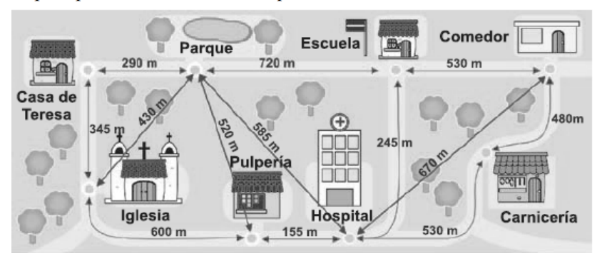
Considerando esto contesta las siguientes preguntas:

- Si Teresa desea llegar al hospital ¿Qué trayectoria recorre? Y di desea medir su desplazamiento ¿Cómo lo puede hacer? Explica.
- Teresa se dirige el lunes a la escuela y en la tarde regresa directamente a casa ¿Cuánto vale su trayectoria solo tomando en cuenta su ida y vuelta a casa? ¿Qué valor posee su desplazamiento?
- El viernes Teresa se dirige a la carnicería, luego al comedor y posteriormente a su casa. ¿Qué valor posee su trayectoria y su desplazamiento?
- Mirando el esquema identifica una trayectoria desde la casa de Teresa que coincida con el desplazamiento. Dibújalo en un esquema.

